# Nevezetes algoritmusok implementálása 3. gyakorlat

## Berezvai Dániel jegyzete <http://elte.3ice.hu/>

## Felhívás

Lesz októberben ACM programozási verseny. Október 19-én lesz. Október 16-ig várják háromfős csapatok jelentkezését. Két fő is elég. Öt óra alatt kell angol nyelven megfogalmazott 7-8 feladatot megírni. Nyertesek továbbjutnak, Közép-európai Krakkóban lesz. <http://people.inf.elte.hu/bzsr/acm> határidők, hol és hogy kell jelentkezni.

## 70-es feladat – Kritikus pontok

Irányított körmentes gráf, egy csúcsa van, aminek befoka 0, és egy, aminek kifoka 0. Mindenképpen át kell haladni néhány ponton, hogy A-ból B-be eljussunk. Ezekre a pontokra kíváncsi a feladat.

Csúcsok topologikus sorrendjét el kell készítenünk.

Amikor behúzzuk az éleket a felsorolásba, az új él mindig csak előre mutathat.

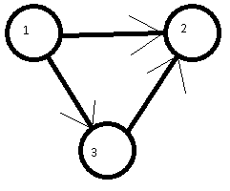

A 3. csúcs a 2. elé kell, hogy kerüljön, mert el lehet jutni

Kétféle módszer van erre:

## Egyik a mélységi bejáráson alapul

Start pont adott, innen elindítjuk a mélységi bejárást. Amikor a csúcsot befejeztük, (összes szomszédját bejártuk), akkor verembe tesszük.

Befejezési szám szerint csökkenő sorrendben kiírjuk a csúcsokat. Ezt a verem pont megoldja. Ez a topologikus rendezés.

Kritikus pontnál az összes elágazás összefut egy csúcsba.

Részgráfra a csúcsok kifokának összege egyenlő.

## Másik a befok-kifokon alapuló algoritmus

Vesszük a csúcsok befokait, kiszámoljuk.

Vegyünk egy nulla befokú csúcsot, írjuk ki és töröljük a gráfból.

Ahova a törölt mutat, azoknak a befoka eggyel csökken. (Ha nulla, érdemes tárolni, hogy ne kelljen újra keresni.)

Első csúcsunk a start csúcs, többit a mentettek közül vesszük.

Topologikus rendezést kapunk.

## Kritikus pontok meghatározása

Már van egy topologikus rendezése a csúcsoknak. Kifok-befokokat összeadogatva megkapjuk a kritikus pontokat.

Hogyan?

Topologikus sorrendünk: 1 3 2…

### Egy csúcs feldolgozása

Számlálót vezetünk.

Itt összefut néhány út. Levonjuk a befokokat (hány út futott össze itt), majd hozzáadjuk a kifokot (annyival növekszik a lehetséges utak száma, ahány felé mehetünk tovább).

Ha a számláló nulla, akkor ez egy kritikus pont.

### Példa

1-es csúcsról indulunk

Nulláról indul a számláló

Befokok száma 0, számláló nulla, ez kritikus pont

Kifokok száma 2, hozzáadjuk a számlálóhoz.

Hármas csúcshoz érek,

Kettes csúcshoz érve a számláló értéke 2.

Befokokat levonom, 0-t kapok, ez is kritikus pont.

Hozzáadom a kifokok számát, megyek tovább.

Négyes csúcs…

## Megoldásom egy óra alatt elkészült

→ ELTE\NAI\NAI-GY-3\Nai2\

Összezavartam magam, mert a táblán levő példa nem 100% az egyes bemenet. Kimaradt például a 8→3 él. Így jó:

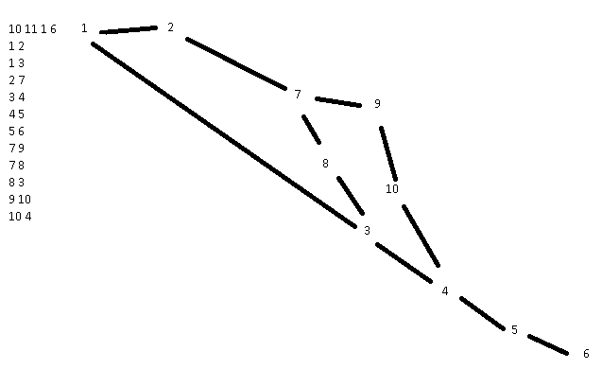

## Megoldásom helyes, 2/2 pontom van eddig.

### 1

2

4 5

### 2

3

6 1 7

### 3

9

286 16 377 328 373 41 188 192 29

### 4

18

1695 3172 150 1116 3412 3204 235 158 1289 1636 206 3043 384 2090 1592 1906 1237 2880

### 5

267

2773 122 3717 915 4581 1132 4324 1103 1068 312 4888 1084 2756 820 429 2012 1008 2305 3087 1150 3977 349 2175 4540 2753 4118 3653 3900 25 2509 1910 1811 76 382 4312 4509 1895 3915 4342 1976 3194 732 226 984 4571 1471 4109 3674 4887 1858 4403 2929 1852 3304 4070 3628 1740 3711 1408 4500 944 4807 3439 684 1979 656 3315 4936 4812 4311 779 1612 1521 788 2471 4593 457 2068 4418 3760 3885 599 4438 2971 3568 3494 3016 575 619 3407 3728 1162 1491 1959 3393 3622 290 3255 2385 3412 2983 2200 4699 128 1591 4974 2870 1074 812 3287 2324 120 2343 1977 3848 2506 604 3110 3679 1984 1047 731 3558 1388 522 4426 1539 1905 2194 2869 3320 1100 2261 3990 2486 682 1334 2206 2876 4043 1867 4209 4609 4024 1575 1860 4252 2923 4461 2960 1287 3950 2023 51 911 2621 371 3864 1920 2140 247 2757 2171 3486 3920 2788 140 4472 3814 2912 3070 2563 2706 3554 3020 4272 1182 3985 555 959 2093 1531 1739 2241 1654 892 4646 858 2597 4972 167 422 1397 2499 2501 488 316 3288 2910 3421 4384 123 2776 4836 803 2316 3676 4949 3939 4992 4082 4308 3295 2190 2319 4798 4843 3608 3427 2173 2984 4553 4941 3380 1556 4295 3959 3269 2260 2650 4057 2968 4637 4112 1094 3906 4032 2716 3560 693 3396 4636 3040 146 136 3138 2686 325 3856 2928 1402 2485 2148 1937 4734 3284 2838 995 4441 632 3952 1563 4616 852 1870 4772 4419

BUILD SUCCESSFUL (total time: 0 seconds)

## Megoldásom gyors

Lefut 0 másodperc alatt, még ha 5000 pont és 5025 útvonal is a bemenet.

Gyakorlat vége.